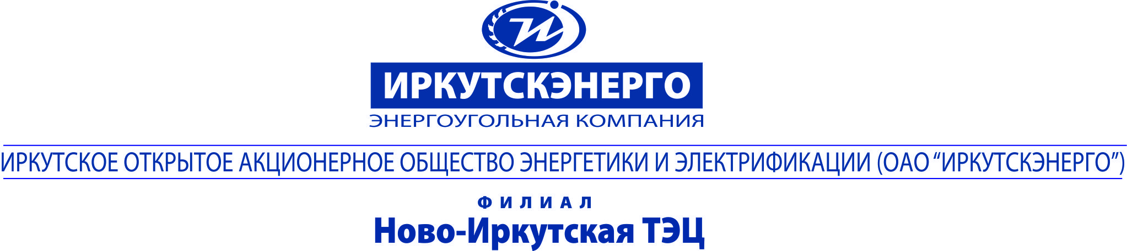

ТЕЛЕФОНОГРАММА |  |  |  | Адресат/корреспондент  Пр.бер.отд и ИО ИЭСБК  ВУЖКС, УК "Иркутянка"  Свердл.адм.  Копия: ЕДДС г. Иркутска
От 15.10.2019г. |  | № | 1035
Время передачи:

Об отключении теплоснабжения
УТС Н-ИТЭЦ филиал ПАО «Иркутскэнерго» сообщает, что в связи с проведением восстановительных работ по устранению повреждения тепловой сети 12 коллектора от ТК-6 до ТК-7 по адресу Крупской,7 в период времени:
с 09.00 до 17.00 «16» октября 2019г.
будет отключено теплоснабжение потребителей.
В случае изменения продолжительности отключения будет сообщено дополнительно.
- Закрыть входные задвижки ТПУ на вводе в здание.
- Установить непрерывный контроль за состоянием ТПУ и температурой теплоносителя в отключенных приборах и трубопроводах системы отопления в местах, наиболее подверженных риску замерзания. При снижении температуры теплоносителя на этих участках до плюс 5 ^{о}С – опорожнить систему отопления, чтобы не допустить замерзания в ней воды.
- Докладывать о состоянии ТПУ и о возникших проблемах диспетчеру РТС-1 или диспетчеру Иркутскэнергосбыт.

Перечень потребителей, попадающих под отключение теплоснабжения. Безбокова, 2, 4, 6. Крупской, 1, 2, 3, 4, 5, 6, 7, 8. Бочкина, 2, 4.

Наименование узла | Адрес узла ввода | Адрес узла ввода по ФИАС | № ввода
Административное здание | Безбокова, 2 | 664056, обл Иркутская, г Иркутск, Безбокова, 6 | 0
Жилой дом | Безбокова, 4 | 664056, обл Иркутская, г Иркутск, Безбокова, 4 | 0
Малоэтажный жилой дом | Безбокова, 6 | 664056, обл Иркутская, г Иркутск, Безбокова, 6 | 0
Жилой дом | Крупской, 1 | 664056, обл Иркутская, г Иркутск, Крупской, 1 | 0
Жилой дом | Крупской, 3 | 664056, обл Иркутская, г Иркутск, Крупской, 3 | 0
Жилой дом | Крупской, 5 | 664056, обл Иркутская, г Иркутск, Крупской, 5 | 0
Жилой дом | Крупской, 7 | 664056, обл Иркутская, г Иркутск, Крупской, 7 | 0
Жилой дом с адм.помещениями | Бочкина, 2 | 664056, обл Иркутская, г Иркутск, Бочкина, 2 | 0
Жилой дом | Крупской, 8 | 664056, обл Иркутская, г Иркутск, Крупской, 8 | 0
Жилой дом | Крупской, 6 | 664056, обл Иркутская, г Иркутск, Крупской, 6 | 0
Жилой дом | Крупской, 4 | 664056, обл Иркутская, г Иркутск, Крупской, 4 | 0
Жилой дом | Крупской, 2 | 664056, обл Иркутская, г Иркутск, Крупской, 1 | 0
Жилой дом | Бочкина, 4 | 664056, обл Иркутская, г Иркутск, Бочкина, 4 | 0

Подписал: И.О. Начальник РТС-1 УТС Князь М.Э.
Передал: Диспетчер РТС-1 Щапов В.С. (тел. 793-706)
Принял
№ п/п | Наименование потребителя | ФИО | Лицо, получившее сообщение |  | Способ передачи сообщения
 |  |  | Должность | Дата и время получения сообщения
1 | Свердловская администрация |  |  | 15.10.19 | ТЛФГ
2 | ЕДДС |  |  | 15.10.19 | ТЛФГ
3 | Пр.бер.отд |  |  | 15.10.19 | ТЛФГ
4 | ВУЖКС |  |  | 15.10.19 | ТЛФГ
5 | УК "Иркутянка"

